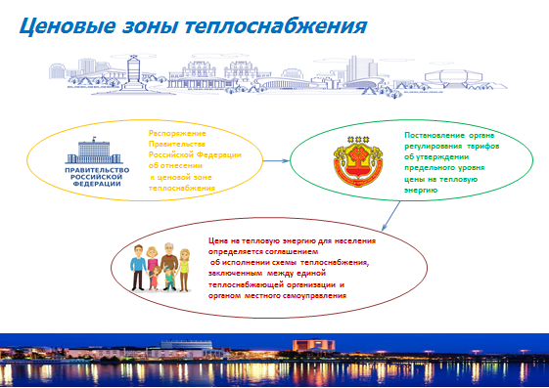

В соответствии с распоряжениями Правительства Российской Федерации муниципальные образования города Чебоксары и Новочебоксарск отнесены к ценовым зонам теплоснабжения.
В ценовой зоне теплоснабжения отменяется тарифное регулирование и устанавливается предельный уровень цены на тепловую энергию, превысить который при расчетах с потребителями Единая теплоснабжающая организация не вправе.
Предельный уровень цены на тепловую энергию — максимальный уровень цены на тепловую энергию, по которой теплоснабжающая организация может продавать тепло потребителям в зоне своей ответственности.
Предельный уровень цены рассчитан в соответствии с постановлением Правительства Российской Федерации от 15.12.2017 № 1562 «Об определении в ценовых зонах теплоснабжения предельного уровня цены на тепловую энергию (мощность), включая индексацию предельного уровня цены на тепловую энергию (мощность), и технико-экономических параметров работы котельных и тепловых сетей, используемых для расчета предельного уровня цены на тепловую энергию (мощность)» и с учетом изменений, внесенных постановлением Правительства Российской Федерации от 03.11.2022 № 1985.
Предельный уровень цены на тепловую (энергию) мощность в городе Новочебоксарск установлен с 01.07.2021, в городе Чебоксары с 01.01.2022.
Цены на тепловую энергию (мощность), по которым производятся расчеты с потребителями, рассчитываются исходя из предельного уровня цены, графика поэтапного равномерного доведения предельного уровня цены на тепловую энергию, а также с учетом положений соглашения об исполнении схемы теплоснабжения, заключенным между единой теплоснабжающей организацией и администрациями городов Чебоксары и Новочебоксарск.
В соответствии со схемой теплоснабжения муниципального образования город Чебоксары, утвержденной приказом Министерства энергетики Российской Федерации от 01.09.2022 № 885 «Об утверждении схемы теплоснабжения муниципального образования «город Чебоксары» до 2035 года», на территории указанного муниципального образования находятся несколько систем теплоснабжения, в которых преобладающим видом топлива является природный газ, и статусом единой теплоснабжающей организации наделены следующие теплоснабжающие организации:
- ПАО «Т Плюс»;
- АО «Санаторий «Чувашия»;
- Филиал в Чувашской Республике ПАО «Ростелеком»;
- ООО «СУОР»;
- ООО «КлиматСфера»;
- ООО «ЧМКФ «Вавилон»;
- ОАО «Чебоксарский электротехнический завод»;
- ООО «СтройТехМонтаж».
Соглашения об исполнении схемы теплоснабжения города Чебоксары заключены со всеми едиными теплоснабжающими организациями. С информацией о ценах на тепловую энергию (мощность) и горячую воду, поставляемые населению города Чебоксары, на 2023 год в соответствии с соглашением об исполнении схемы теплоснабжения можно ознакомиться на сайте администрации города Чебоксары по ссылке: https://gcheb-gkh.cap.ru/action/activity/energetika-i-rso/shemi-teplosnabzheniya-vodosnabzheniya-i-gazosnabz/soglashenie-ob-ispolnenii-shemi-teplosnabzheniya-c/2022-god.
В соответствии со схемой теплоснабжения муниципального образования города Новочебоксарска, утвержденной постановлением администрации города Новочебоксарска Чувашской Республики от 27 июля 2022 г. № 949 «О внесении изменений в постановление администрации города Новочебоксарска от 06.06.2019 № 936», на территории указанного муниципального образования находятся несколько систем теплоснабжения, в которых преобладающим видом топлива является природный газ, и статусом единой теплоснабжающей организации наделены следующие теплоснабжающие организации:
- ПАО «Т Плюс»;
- ООО «Тепло».
Соглашения об исполнении схемы теплоснабжения города Новочебоксарск заключены со всеми едиными теплоснабжающими организациями. С информацией о ценах на тепловую энергию (мощность) и горячую воду, поставляемые населению города Новочебоксарск, на 2023 год в соответствии с соглашением об исполнении схемы теплоснабжения можно ознакомиться на сайте администрации города Новочебоксарск по ссылке: https://nowch.cap.ru/action/activity/gkh/shemi/dopolniteljnoe-soglashenie-n1-k-soglasheniyu-n-7f0.

